Compiler une application avec Apache Cordova

Pour la compilation nous avons utilisé windows

**Les prérequis :**

-Le SDK java

-Le SDK Android

-npm

-Apache cordova

-Apache Ant

Il faut tout d’abord installer le JDK Java mais aussi le sdk android, apache ant et node js

<http://nodejs.org/download/>

<http://www.oracle.com/technetwork/java/javase/downloads/jdk8-downloads-2133151.html>

<https://developer.android.com/sdk/index.html>

<https://ant.apache.org/bindownload.cgi>

Et ensuite ajouter le dossier qui contient les binaires dans le path windows

Pour ajouter une variable dans le path il faut aller dans :

Propriété de l’ordinateur

Puis paramètres système avancés

Puis variable d’environnement

Puis ajouter le chemin dans la variable « path » a la suite en séparant bien avec un ; les différents chemins

Voilà les différents chemins vers les bin des différents prérequis

Java : C:\Program Files\Java\jdk1.8.0\bin;

Apache Ant C:\Program Files\apache-ant-1.9.3-bin\apache-ant-1.9.3\bin

NPM : C:\Users\Tib\AppData\Roaming\npm

Android :C:\adt-bundle-windows-x86_64-20131030\sdk\platform-tools;C:\adt-bundle-windows-x86_64-20131030\sdk\tools

Redemarrer l’ordinateur après avoir mis a jour le path windows

ensuite démarrer un terminal et taper la commande

npm install –g codova

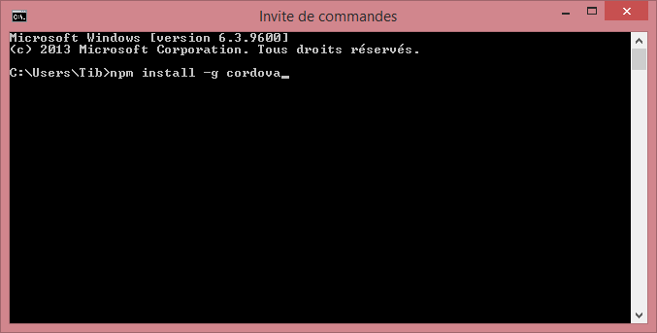

Il installe ensuite lui-même cordova sur l’ordinateur

Vous pouvez vérifier qu’il est bien installer avec la commande

cordova –version

créer un workspace pour cordova n’importe ou puis s’y rendre avec le terminal

**Création du projet**

Dans le cmd écrire :

cordova create [nom_du_dossier] [nom_du_package] [nom_de_l'application]

Pour notre projet on avait fais par exemple

cordova create UNAPLA fr.iut.unapla UnaplApp

ensuite ce placer dans le dossier du projet

cd UNAPLA

ajout de la partie Android au projet avec la commande

cordova platforms add android

Ensuite placer les fichiers html/css/js dans le dossier www du projet

Vous pouvez aussi changer l’icone de l’application en changeant les fichiers dans

cordova\UNAPLA\platforms\android\res

Dans le dossier « drawable » mettre une image 96*96px

Dans « drawable-hdpi » mettre une image 72*72px

Dans « drawable-ldpi » mettre une image 36*36px

Dans « drawable-mdpi » mettre une image 48*48px

Dans « drawable-xhdpi » mettre une image 96*96px

Puis pour compiler démarrer le cmd dans le dossier du projet cordova puis faire la commande

cordova build android

Il est ensuite possible de récupérer l’apk dans le dossier :

cordova_workspace\[nom_de_dossier_projet_cordova]\platforms\android\ant-build\[nom_de_l’app]-debug.apk

Il faut bien penser à activer l’installation d’application depuis une source inconnue dans les paramètres de sécurité du téléphone.

Vous pouvez aussi repartir du projet que nous avons fais en éxécutant la commande

codova build android

dans notre dossier de projet cordova